ЛАБОРАТОРНАЯ РАБОТА №6 Изучение посадок гладких цилиндрических соединений

Цель работы – обучить методике назначения посадок гладких цилиндрических соединений.

В результате выполнения работы ***должен знать***:

* виды размеров детали;
* систему допусков и посадок гладких цилиндрических соединений.

В результате выполнения работы ***должен уметь***:

* определять вид посадки и систему ее построения;
* рассчитывать предельные значения зазоров и натягов;
* определять допуск посадки;
* работать с нормативными таблицами допусков и посадок.

**Оборудование и материалы**: микрокалькулятор, чертежные принадлежности.

*Литература:*

1. *Завистовский В.Э. Допуски, посадки и технические измерения: Учебное пособие / В.Э.Завистовский, С.Э.Завистовский.- Минск: РИПО, 2012.- 277с.: ил.*
2. *Нормирование точности и технические измерения: Учеб.метод.комплекс для студ.спец.1-02 06 02 «Технология» / Сост. и общ. ред. С.Э.Завистовский.- Новополоцк: ПГУ, 2004.- 228с.*
3. *Единая система допусков и посадок. Номинальные линейные размеры и поля допусков. СТ СЭВ 145-80.*

ОСНОВНЫЕ ПОЛОЖЕНИЯ ТЕОРИИ

Посадка – характер соединения двух деталей, определяемый разностью их размеров до сборки. В зависимости от характера соединения деталей посадки подразделяются на посадки с зазором, посадки с натягом и переходные посадки (в которых присутствуют как зазоры, так и натяги).

Номинальный размер посадки – номинальный размер, общий для отверстия и вала, составляющих соединение.

Допуск посадки – сумма допусков отверстия и вала, составляющих соединение.

Зазор – разность между размерами отверстия и вала до сборки, если размер отверстия больше размера вала.

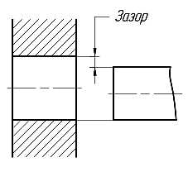

Натяг – разность между размерами вала и отверстия до сборки, если размер вала больше размера

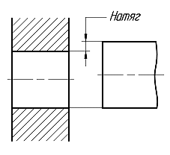

**Основное отклонение** – одно из двух предельных отклонений (верхнее или нижнее), определяющее положение поля допуска относительно нулевой линии. В данной системе допусков и посадок основным является отклонение, ближайшее к нулевой линии.

Посадка с зазором – посадка, при которой всегда образуется зазор в соединении, т.е. наименьший предельный размер отверстия больше наибольшего предельного размера вала или равен ему. При графическом изображении поле допуска отверстия расположено над полем допуска вала.

Посадка с натягом – посадка, при которой всегда образуется натяг в соединении, т.е. наибольший предельный размер отверстия меньше наименьшего предельного размера вала или равен ему. При графическом изображении поле допуска отверстия расположено под полем допуска вала.

Переходная посадка – посадка, при которой возможно получение как зазора, так и натяга в соединении, в зависимости от действительных размеров отверстия и вала. При графическом изображении поля допусков отверстия и вала перекрываются полностью или частично.

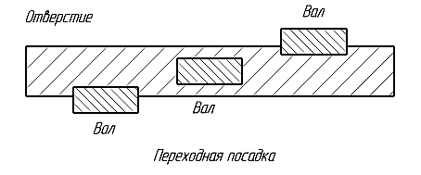

Наименьший зазор в посадке – разность между наименьшим предельным размером отверстия и наибольшим предельным размером вала в посадке с зазором.

Наибольший зазор в посадке – разность между наибольшим предельным размером отверстия и наименьшим предельным размером вала в посадке с зазором или в переходной посадке.

Наибольший *Sнб* и наименьший *Sнм* зазоры определя­ются выражениями

*Sнб = Dнб - dнм = (dном + ES) - (dном + ei) = ES - ei;*

*Sнм = Dнм - dнб = (dном + EI) - (dном + es) = EI - es,*

где *Dнб* и *Dнм* - наибольший и наименьший предельные размеры отверстия; *dнб* и *dнм* - наибольший и наименьший предельные размеры вала;

*dном* - номинальный размер соединения.

# Вычитая из первого равенства второе, получим

*Sнб - Sнм = ES - ei - EI + es = IT отв + IT вала.*

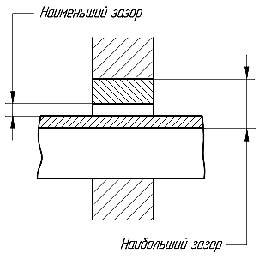

Наименьший натяг посадке – разность между наименьшим предельным размером вала и наибольшим предельным размером отверстия до сборки в посадке с натягом.

Наибольший натяг в посадке – разность между наибольшим предельным размером вала и наименьшим предельным размером отверстия до сборки в посадке с натягом или в переходной посадке.

Наибольший *Nнб* и наименьший *Nнм* натяги определяются выражениями

*N нб = dнб - Dнм = (dном + es) - (dном + EI) = es - EI;*

*Nнм = dнм - Dнб = (dном + ei) - (dном + ES) = ei - ES*

# Вычитая из первого равенства второе, получим

*Nнб - Nнм = es + EI - ei + ES = ITотв + ITвала*

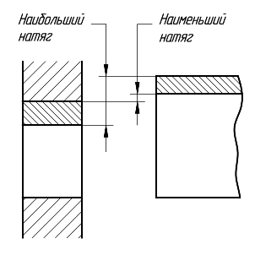

Посадки в системе отверстия – посадки, в которых требуемые зазоры и натяги получаются сочетанием различных полей допусков валов с полем допуска основного отверстия.

Посадки в системе вала – посадки, в которых требуемые зазоры и натяги получаются сочетанием различных полей допусков отверстий с полем допуска основного вала.

ПОСЛЕДОВАТЕЛЬНОСТЬ ВЫПОЛНЕНИЯ РАБОТЫ

**При выполнении работы следует пользоваться Приложениями 1, 2.**

1. Определить предельные отклонения, величины наибольших и наименьших зазоров и натягов по заданным номинальным размерам и посадкам. Определить допуск посадки, вид посадки. Построить схему расположения полей допусков в соединениях

|  |  |  |  |  |  |
| --- | --- | --- | --- | --- | --- |
| Варианты | 1 | 2 | 3 | 4 | 5 |
| Номинальный размер и посадки | ∅40 | ∅20 | ∅25 | ∅15 | ∅25 |
| Варианты | 6 | 7 | 8 | 9 | 10 |
| Номинальный размер и посадки | ∅50 | ∅74 | ∅50 | ∅40 | ∅50 |

2. Построить схему расположения полей допусков в соединениях и определить предельные зазоры и натяги.

|  |  |  |  |  |  |
| --- | --- | --- | --- | --- | --- |
| Варианты | 1 | 2 | 3 | 4 | 5 |
| Номинальный размер и посадки | ∅20 | ∅10 | ∅40 | ∅25 | ∅35 |
| Варианты | 6 | 7 | 8 | 9 | 10 |
| Номинальный размер и посадки | ∅25 | ∅50 | ∅40 | ∅50 | ∅35 |

3. В заданных соединениях определить вид посадки и систему, в которой назначена посадка.

|  |  |  |  |  |  |  |  |  |  |  |
| --- | --- | --- | --- | --- | --- | --- | --- | --- | --- | --- |
| Варианты | 1 | 2 | 3 | 4 | 5 | 6 | 7 | 8 | 9 | 10 |
| Ø 20 |  |  |  |  |  |  |  |  |  |  |
| Ø 50 |  |  |  |  |  |  |  |  |  |  |
| Ø 40 |  |  |  |  |  |  |  |  |  |  |

4. По заданным наибольшим и наименьшим зазорам и натягам в соединении отверстия и вала подобрать посадку в системе отверстия при условии, что допуски отверстия и вала соединения назначены по одному квалитету.

|  |  |  |  |  |  |  |  |  |  |  |
| --- | --- | --- | --- | --- | --- | --- | --- | --- | --- | --- |
| Варианты | 1 | 2 | 3 | 4 | 5 | 6 | 7 | 8 | 9 | 10 |
| Номинальный размер, мм | ∅40 | ∅45 | ∅50 | ∅15 | ∅30 | ∅50 | ∅25 | ∅25 | ∅40 | ∅20 |
| Наибольший зазор *Sнб*, мкм | 57 | - | 57 | - | 33 | 75 | 42 | - | 50 | - |
| Наименьший зазор *Sнм*, мкм | 25 | - | 25 | - | 7 | 25 | 0 | - | 0 | - |
| Набольший натяг *Nнб*, мкм | - | 25 | - | 29 | - | - | - | 81 | - | 28 |
| Наименьший натяг *Nнм*, мкм | - | 4 | - | 7 | - | - | - | 14 | - | 2 |

ПРИМЕР РЕШЕНИЯ ЗАДАЧ

*Пример.* Подобрать посадку в системе отверстия при усло­вии, что допуски вала и отверстия назначены по одному квалитету.

*Условие:* номинальный диаметр соединения *dном =* 100 мм, необходимый наибольший зазор *Sнб =* 60 мкм, наименьший *Sнм* = 10 мкм.

*Решение:* так как по условию допуски отверстия и вала назначены по одному квалитету, то они равны. Определим допуски отверстия и вала.

*ITотв = ITвала = (Sнб - Sнм)/ 2 = (60 - 10)/ 2 = 25 мкм*

Учитывая, что нижнее отклонение основного отверстия *EI =* 0, найдем верхнее отклонение.

*ES = ITотв + EI = 25 + 0 = 25 мкм.*

По таблице приложения 1 находим, что для основного отверстия ∅100 мм ближайшее к найденному (+25 мкм) верхнее отклонение равно +22 мкм и ему соответствует поле допуска *H6*.

Определим верхнее и нижнее отклонения вала:

*Sнм = EI - es, es = EI - Sнм =0 - 10 = -10 мкм;*

*Sнб = ES - ei, ei = ES - Sнб =25 - 60 = -35 мкм.*

По таблице приложения 1 для вала ∅100 мм устанавливаем, что для найденных отклонений ближайшим полем допуска будет *g6.*

Назначается посадка *∅100.*

СОДЕРЖАНИЕ ОТЧЕТА

Порядок выполнения работы определяется индивидуальным заданием.

В процессе выполнения работы студент должен:

1) решить задачи из индивидуального задания, по форме, представленной в Примере;

2) все необходимые геометрические построения оформить аккуратно в предварительно выбранном масштабе с указанием расшифровок сокращений;

3) оформить решение каждой задачи на отдельном листе формата А4;

4) оформить отчет о выполнении индивидуального задания в виде отдельной папки формата А4;

5) оформить титульный лист отчет по установленной форме.